MANUAL DE USUARIO
ROL - AGENCIA NAVIERA
SISTEMA SENASA-SEPA WEB

SANIDAD E INOCUIDAD AGROALIMENTARIA SAG- SENASA



Tabla de contenido

1. Pantalla de Inicio de Sesión 3
1.1. Recuperación de Contraseña 4
1.2. Listado de Productos y Requisitos 4
2. Pantalla de Inicio - Dashboard Principal 6
3. Módulo de Solicitudes - Registro de solicitudes 7
3.1 Crear solicitud 7
3.2 Operaciones marítimas específicas 12
3.2.1 Visita a buque 12
3.2.2 Carga a granel 12
14
3.2.3 Descarga de dunnage o desechos sólidos internacionales 14
3.3 Consulta, resumen y subsanación 15
Ver resumen 15
Tramitador 16
Subsanación de solicitudes 16
4. Módulo de Tránsitos Internos 17
4.1 Registro de Tránsitos Internos 17
5. Módulo de Pagos 18
5.1 Gestión de Pagos 18
5.2 Registro de Pago 19
Acciones 21
Ver detalle 21
5.3 Descarga de recibo 22
1. En Gestión de Pagos, localice el documento correspondiente. 22
2. Seleccione Ver detalle. 22
3. Revise los servicios cobrados y el estado del documento. 22
4. Seleccione la opción disponible para visualizar o descargar el recibo. 22
5. Verifique que el recibo corresponda al número de asignación, documento de pago y monto del trámite. 22
5.4 Estado de Cuenta 23

​

Objetivo y alcance del manual. Este manual orienta al personal de una Agencia Naviera en el uso de las funciones que le corresponden dentro del Sistema SENASA-SEPA Web. Su alcance se limita al acceso y navegación inicial, consulta y registro de solicitudes, operaciones de visita a buque, carga a granel, descarga de dunnage o desechos sólidos, registro de tránsitos internos, gestión de pagos y consulta del estado de cuenta. No incluye actividades de recepción, asignación, revisión, inspección, autorización, parametrización, reportes ni administración ejecutadas por SENASA/SEPA.

Pantalla de Inicio de Sesión
Esta pantalla permite al usuario acceder al Sistema SENASA-SEPA Web. Incluye los siguientes elementos:
- Identificador: campo para ingresar el usuario asignado.
- Rol: opciones Delegado o Regente.
- Contraseña: clave de acceso del usuario.
- Botón “Inicio”: valida las credenciales y permite entrar al sistema.
- Botón “Registrarse”: permite crear una nueva cuenta.
- Enlaces: recuperar contraseña y consultar el listado de productos y requisitos.A la derecha se muestra la identidad institucional de SAG–SENASA, junto con los logotipos de cooperación internacional.

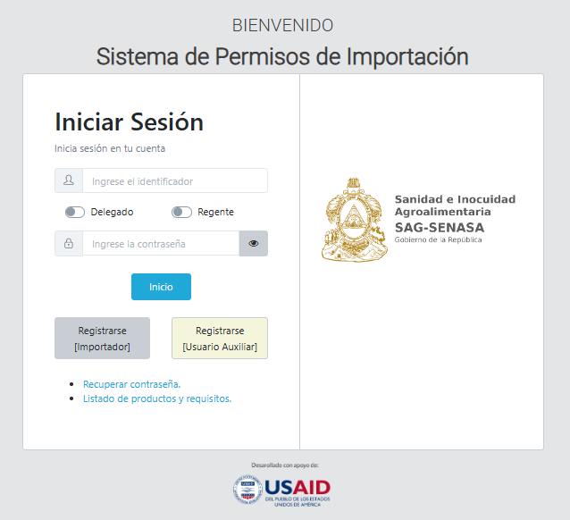

1.1. Recuperación de Contraseña
Esta sección permite a los usuarios recuperar el acceso a su cuenta en caso de haber olvidado su contraseña.
Pasos que seguir:
- Usuario: Introduzca su nombre de usuario registrado en el sistema.
- Correo: Introduzca la dirección de correo electrónico asociada a su cuenta.
- Recuperar Contraseña: Haga clic en este botón para enviar la solicitud de restablecimiento. Recibirá un enlace en su correo electrónico para crear una nueva contraseña.
- Cancelar: Haga clic en este botón para volver a la pantalla de inicio de sesión sin realizar cambios.
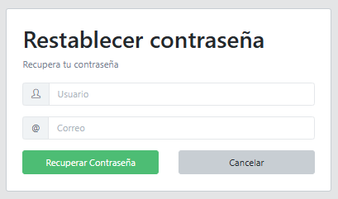

1.2. Listado de Productos y Requisitos
Use los filtros para buscar productos y sus requisitos de importación:
- Tipo de Producto y País de origen: seleccione los criterios de búsqueda.
- Haga clic en Buscar para ver los resultados.
- Use Ampliar búsqueda para más opciones de filtrado.

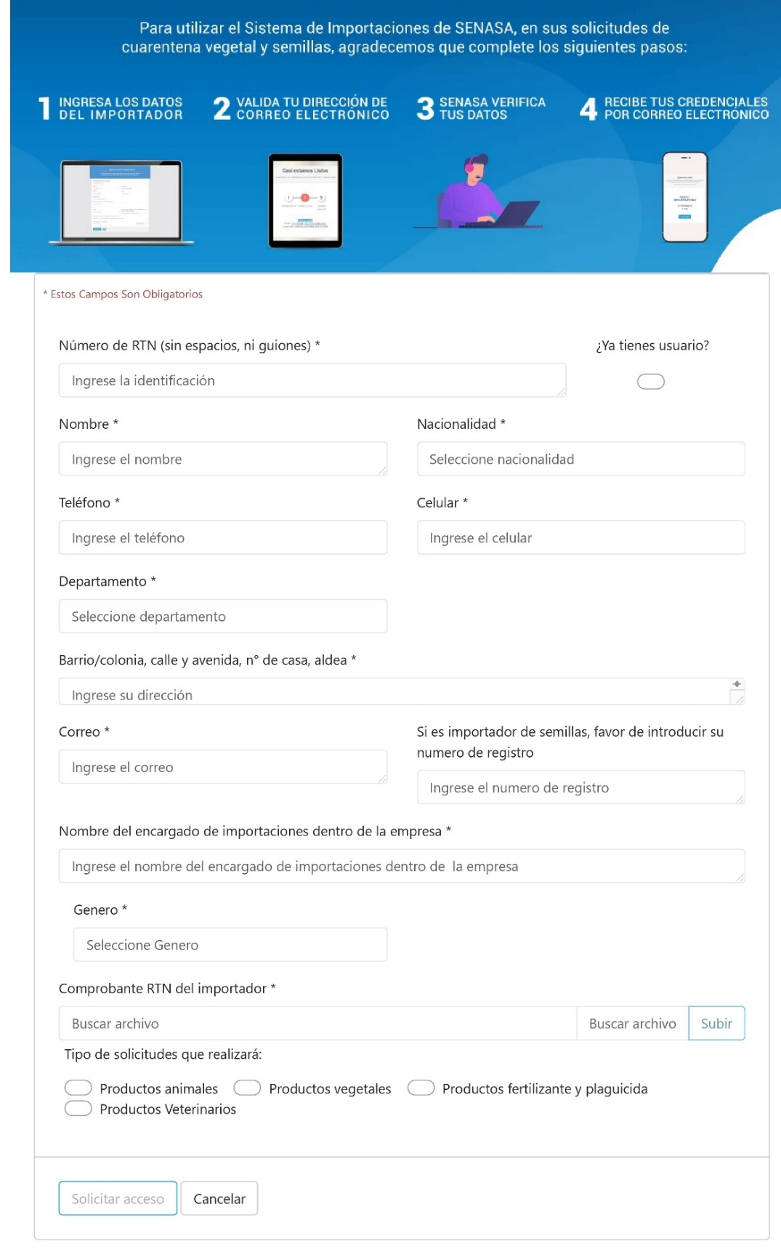

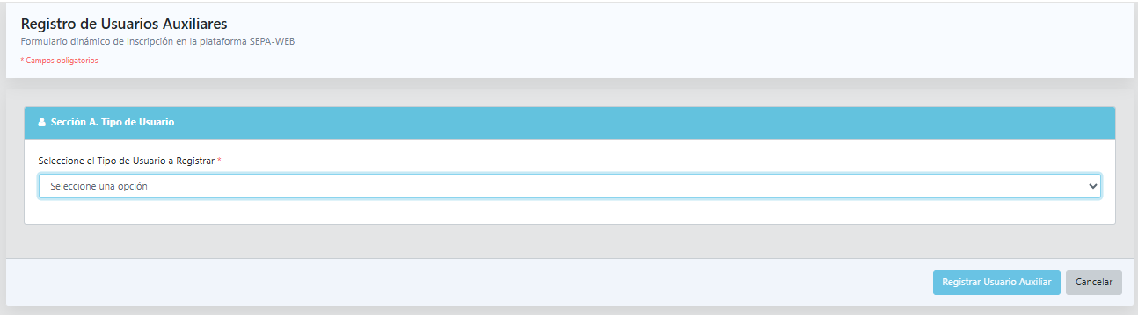

Pantalla de Inicio - Dashboard Principal
Después de iniciar sesión, el sistema muestra la pantalla principal del Sistema SENASA-SEPA Web.
En esta vista, el usuario puede:
- Visualizar el panel informativo con una descripción general del sistema.
- Acceder a las opciones habilitadas para Agencia Naviera: Inicio, Solicitudes, Registro de Tránsitos Internos, Gestión de Pagos y Estado de Cuenta.
- Ver la información de contacto para consultas y soporte técnico.
Esta pantalla sirve como punto de partida para navegar por todas las funciones del sistema.
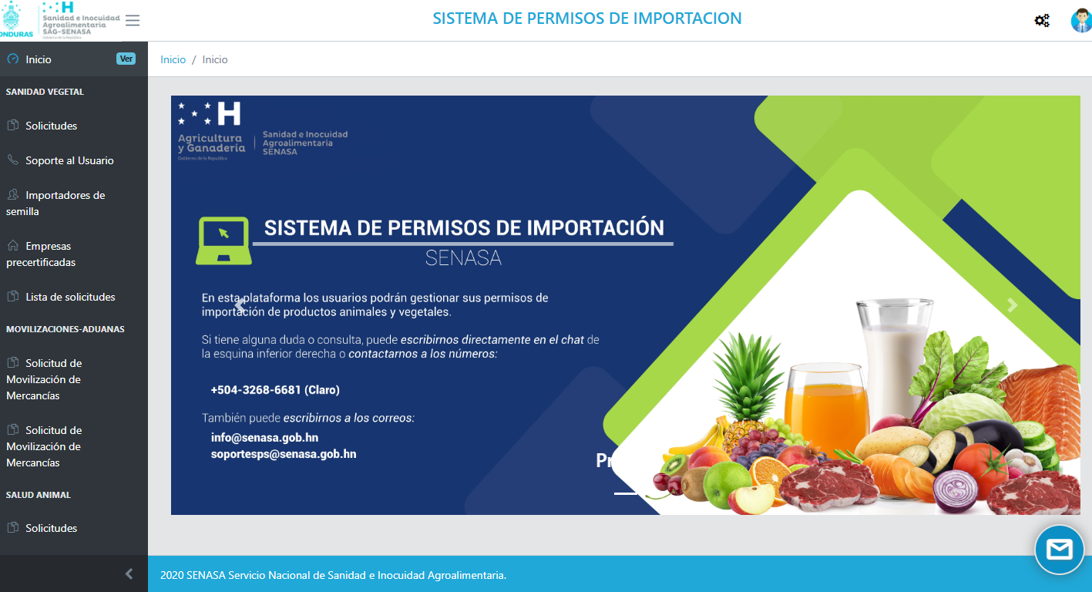

Módulo de Solicitudes - Registro de solicitudes
Esta pantalla permite consultar y gestionar las solicitudes de inspección registradas en el sistema.
Filtros de búsqueda:

- Fecha de solicitud
- Estado
- Número de solicitud
- Delegado de RTN
- Permiso de Importación
- Puesto de Control Cuarentenario (PCC)

Haga clic en Buscar para aplicar los filtros. La tabla muestra los resultados con la información principal de cada solicitud.
Acciones disponibles por solicitud:
- Editar: modificar los datos de la solicitud.
- Transmitir: enviar la solicitud a la siguiente etapa del flujo.
- Subsanación: se habilita cuando SENASA/SEPA solicita corregir, completar o actualizar información de la solicitud. El usuario debe atender la observación, corregir los datos o cargar los documentos requeridos y enviar nuevamente la información para continuar con el flujo del trámite.
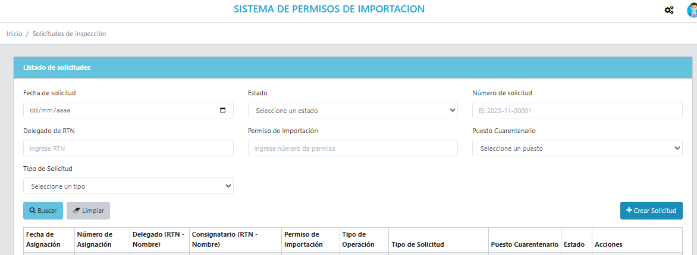

3.1 Crear solicitud
Esta pantalla permite iniciar las solicitudes marítimas habilitadas para la Agencia Naviera: visita a buque, buque granelero o carga a granel y descarga de dunnage o desechos sólidos internacionales. Los campos y documentos se muestran según el tipo de operación y el Puesto de Control Cuarentenario seleccionado.
Datos automáticos:
- Datos del Consignatario: información del importador o destinatario de la mercancía (RTN, nombre, correo y teléfono). Se cargan automáticamente.
- Datos del Usuario: información de la persona que inició sesión y está creando la solicitud.
Campos que completar:
- Tipo de solicitud: seleccione Visita a buque, Buque granelero/Carga a granel o Descarga de dunnage o desechos sólidos, según la operación.
- Medio de transporte: seleccione Marítimo y la categoría de embarcación habilitada.
- Puesto de Control Cuarentenario: seleccione el puerto donde se realizará la operación.
- Identificación de la embarcación: registre nombre del buque, número IMO, bandera, viaje y demás datos solicitados.
- Carga u operación: complete producto, presentación GRANEL, peso, bultos cuando corresponda, o describa el dunnage/desecho y su descarga.
Acciones:
- Iniciar solicitud: guarda y crea la solicitud para continuar con el trámite.
- Cancelar: descarta la solicitud y regresa al listado.

Nota: El sistema permite verificar si el importador o exportador se encuentra habilitado. Esta función es únicamente una ayuda visual, ya que, en caso de no estar habilitado, no se permitirá crear la solicitud.
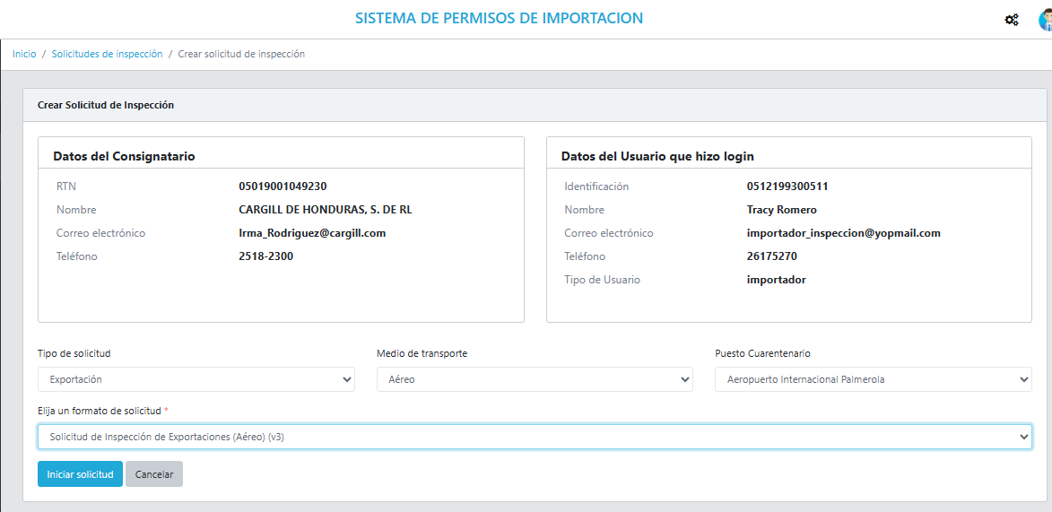
Flujo para crear una solicitud de inspección:

- En el Listado de solicitudes, haga clic en el botón "+ Crear Solicitud".
- Complete los campos del formulario:
  - Seleccione el Tipo de solicitud, Medio de transporte, Puesto de Control Cuarentenario (PCC) y el Formato de solicitud correspondiente.
  - Revise que los datos del consignatario y del usuario sean correctos (se cargan automáticamente).
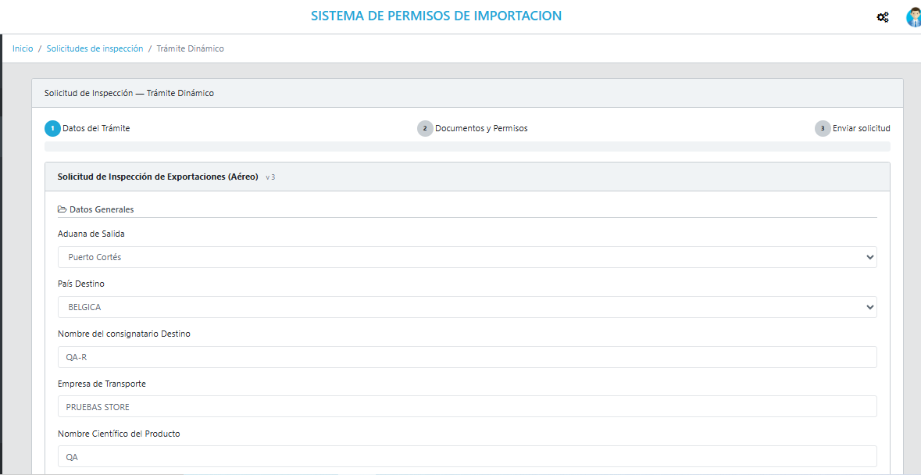
- Haga clic en "Iniciar solicitud" y confirme en la ventana emergente seleccionando "Confirmar".
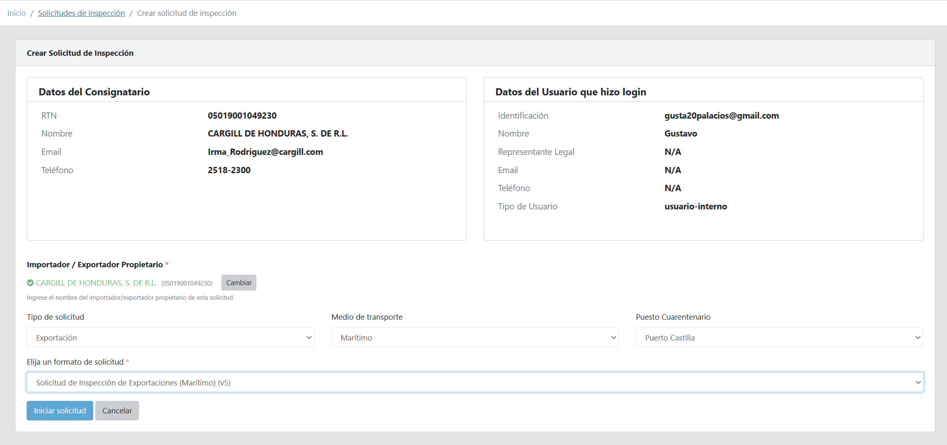
Importante: Antes de iniciar la solicitud, verifique cuidadosamente el tipo de solicitud, el medio de transporte, el Puesto de Control Cuarentenario y el formato seleccionado. Si se inicia un tipo de solicitud incorrecto, deberá crear una nueva solicitud conforme al trámite aplicable. La solicitud anterior se conservará como antecedente para mantener la trazabilidad del sistema.
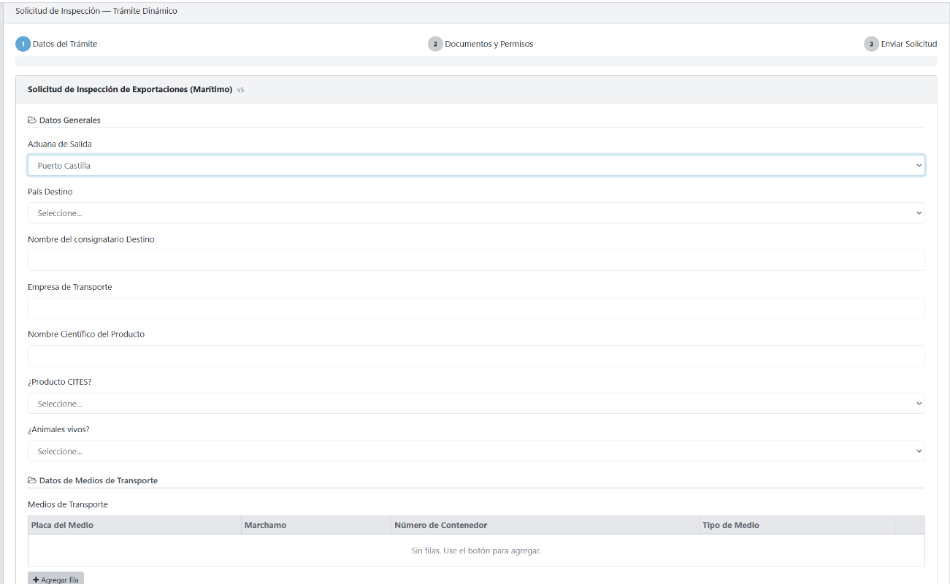
- En la pantalla de Trámite Dinámico, complete los Datos Generales que presente el formulario seleccionado. Los campos varían según la operación marítima y pueden incluir identificación de la embarcación, puerto, fechas, producto o material y responsables de la operación.

- Avance a la pestaña "Documentos y Permisos" y adjunte los documentos requeridos:
  - Seleccione el Tipo de documento, agregue una descripción (opcional) y cargue el archivo.
  - Haga clic en "Agregar documento" para adjuntarlo.
- Revise los documentos cargados en la tabla. Use "Versión" para actualizar un archivo o "Eliminar" para removerlo.
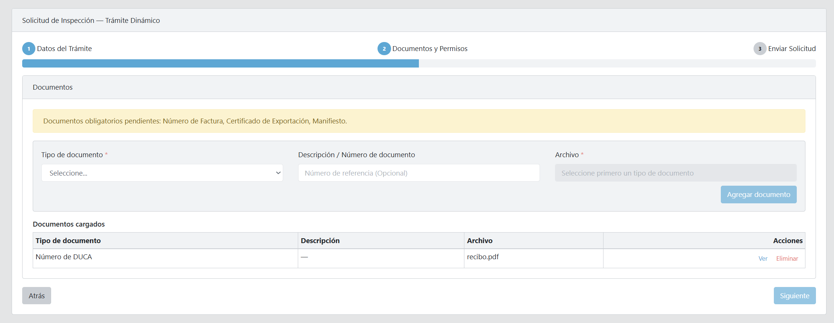

Documentos aplicables. Los documentos adjuntos deben corresponder al tipo de solicitud seleccionado y a los requisitos aplicables al trámite. Cuando un documento no aplique, siga las indicaciones del sistema o las observaciones emitidas durante la revisión documental.

- Avance a la pestaña "Enviar solicitud" para visualizar el resumen de todos los datos ingresados.
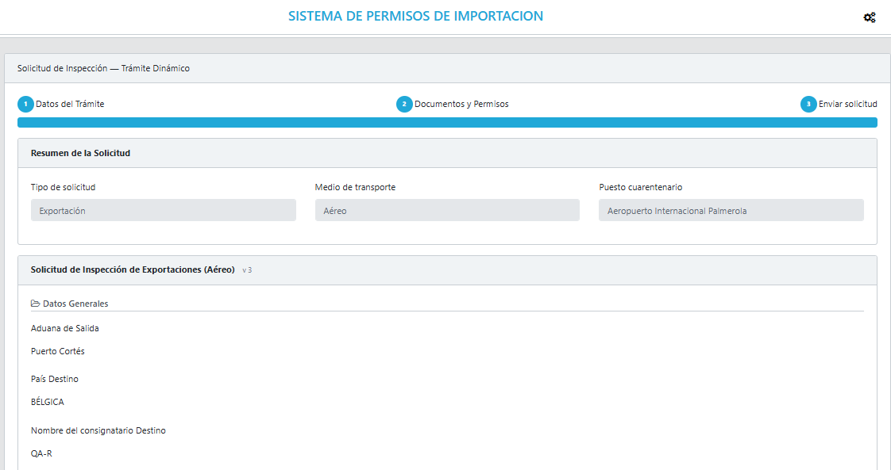
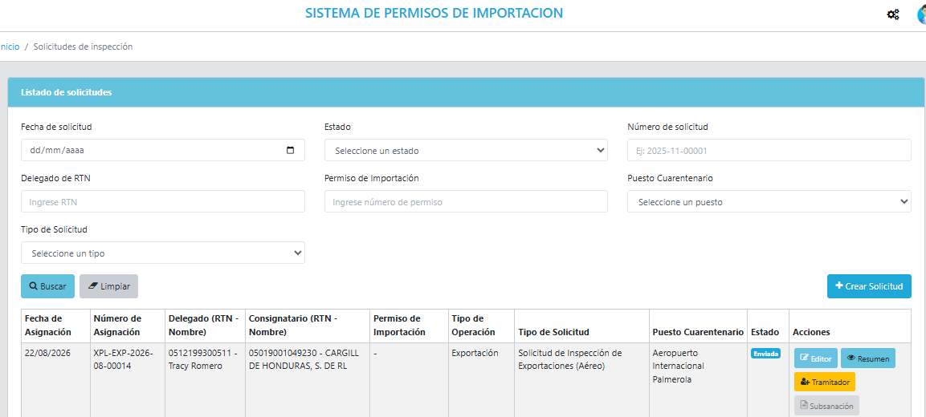

- Revise que la información sea correcta y confirme para enviar la solicitud. La solicitud quedará registrada en el listado con el estado correspondiente.
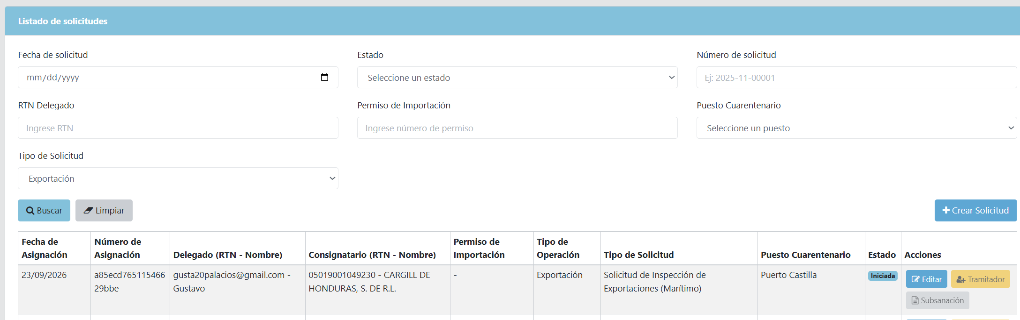

3.2 Operaciones marítimas específicas

3.2.1 Visita a buque
- Desde Registro de solicitudes, seleccione + Crear Solicitud.
- Elija Visita a buque, medio Marítimo y el puerto correspondiente.
- Registre los datos de la embarcación, arribo, procedencia, agencia representante y contacto operativo solicitados.
- Adjunte los documentos requeridos y verifique su vigencia y legibilidad.
- Revise el resumen y envíe la solicitud.
- Consulte el estado y atienda las subsanaciones que SENASA/SEPA notifique. La revisión e inspección son actividades internas y no se ejecutan desde este perfil.

3.2.2 Carga a granel
- Seleccione el formulario habilitado para Buque granelero o Carga a granel, conforme a la denominación visible en el sistema.
- Seleccione el medio Marítimo y el Puesto de Control Cuarentenario portuario donde se realizará la operación.
- Registre la identificación de la embarcación solicitada por el formulario, como nombre del buque, número IMO, bandera, viaje u otros datos habilitados.
- Registre cada producto con posición arancelaria cuando corresponda, unidad de medida, peso, cantidad de bultos si aplica y presentación GRANEL.
- Si el formulario permite varios productos, agregue y revise cada registro antes de continuar.
- Adjunte únicamente los documentos requeridos por el formulario. Cargue manifiesto o conocimiento de embarque solo cuando aparezcan como requisito visible y verifique que la versión sea vigente y legible.
- Revise que embarcación, puerto, producto, peso, unidad de medida y documentos sean consistentes.
- Envíe la solicitud y consulte su estado. Si SENASA/SEPA formula observaciones, atiéndalas mediante la opción de subsanación.
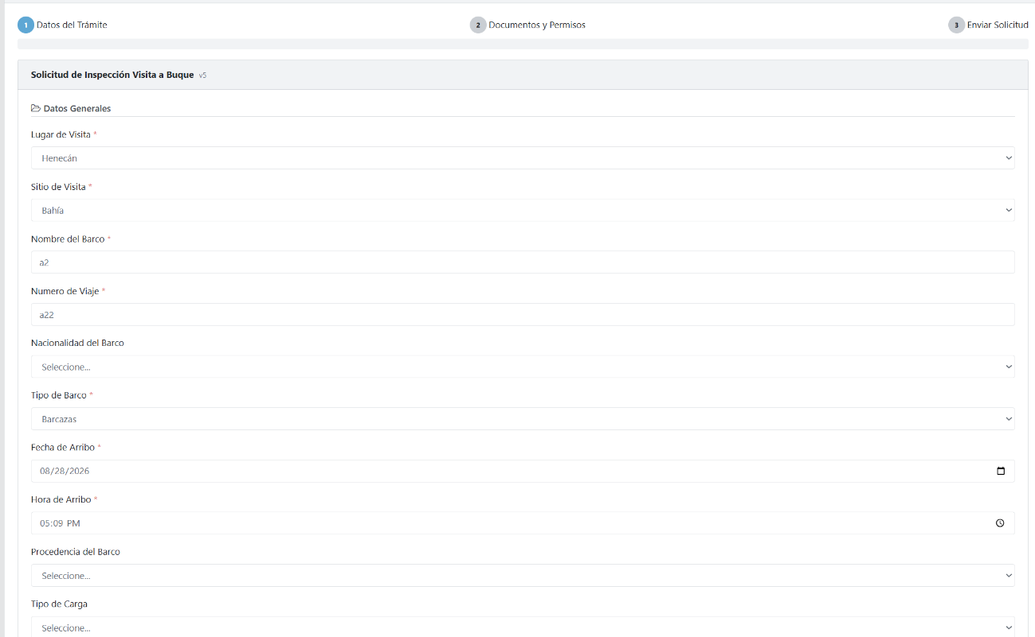
La aplicación de evaluación de riesgo, muestreo o inspección física depende de la configuración y de los productos registrados. Estas actividades son ejecutadas por SENASA/SEPA.

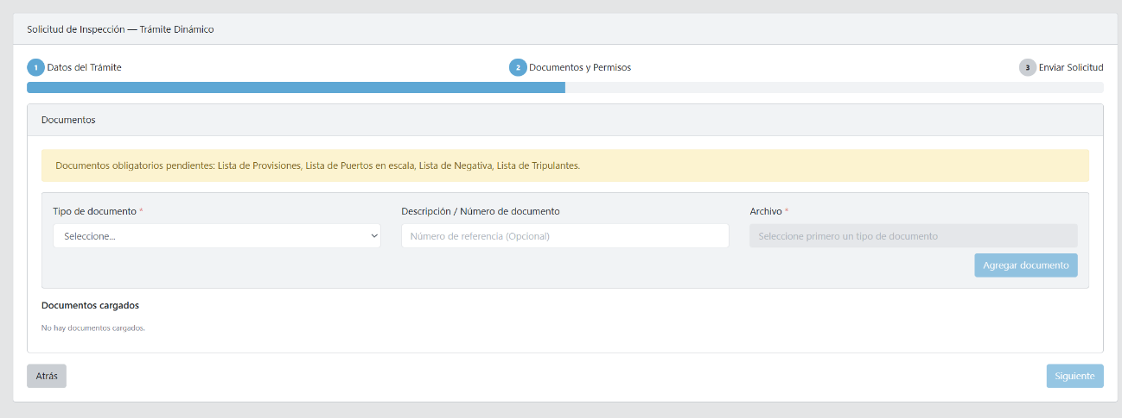

3.2.3 Descarga de dunnage o desechos sólidos internacionales
- Seleccione Descarga de dunnage o desechos sólidos y el medio Marítimo.
- Seleccione el puerto o Puesto de Control Cuarentenario donde se realizará la descarga.
- Registre la identificación de la embarcación y la fecha prevista de la operación.
- Indique el tipo de material, su descripción y la cantidad estimada en la unidad solicitada por el formulario.
- Complete los datos de la empresa receptora o responsable y el destino final cuando estos campos aparezcan.
- Revise que el representante o tramitador no se registre dos veces cuando el sistema ya haya cargado esa información.
- Adjunte únicamente los documentos exigidos específicamente por el formulario y verifique su legibilidad. No incorpore requisitos o etapas ajenos a esta operación.
- Revise el resumen, envíe la solicitud y consulte su estado.
- Si recibe observaciones, corrija los datos o documentos mediante subsanación y vuelva a transmitir la solicitud.
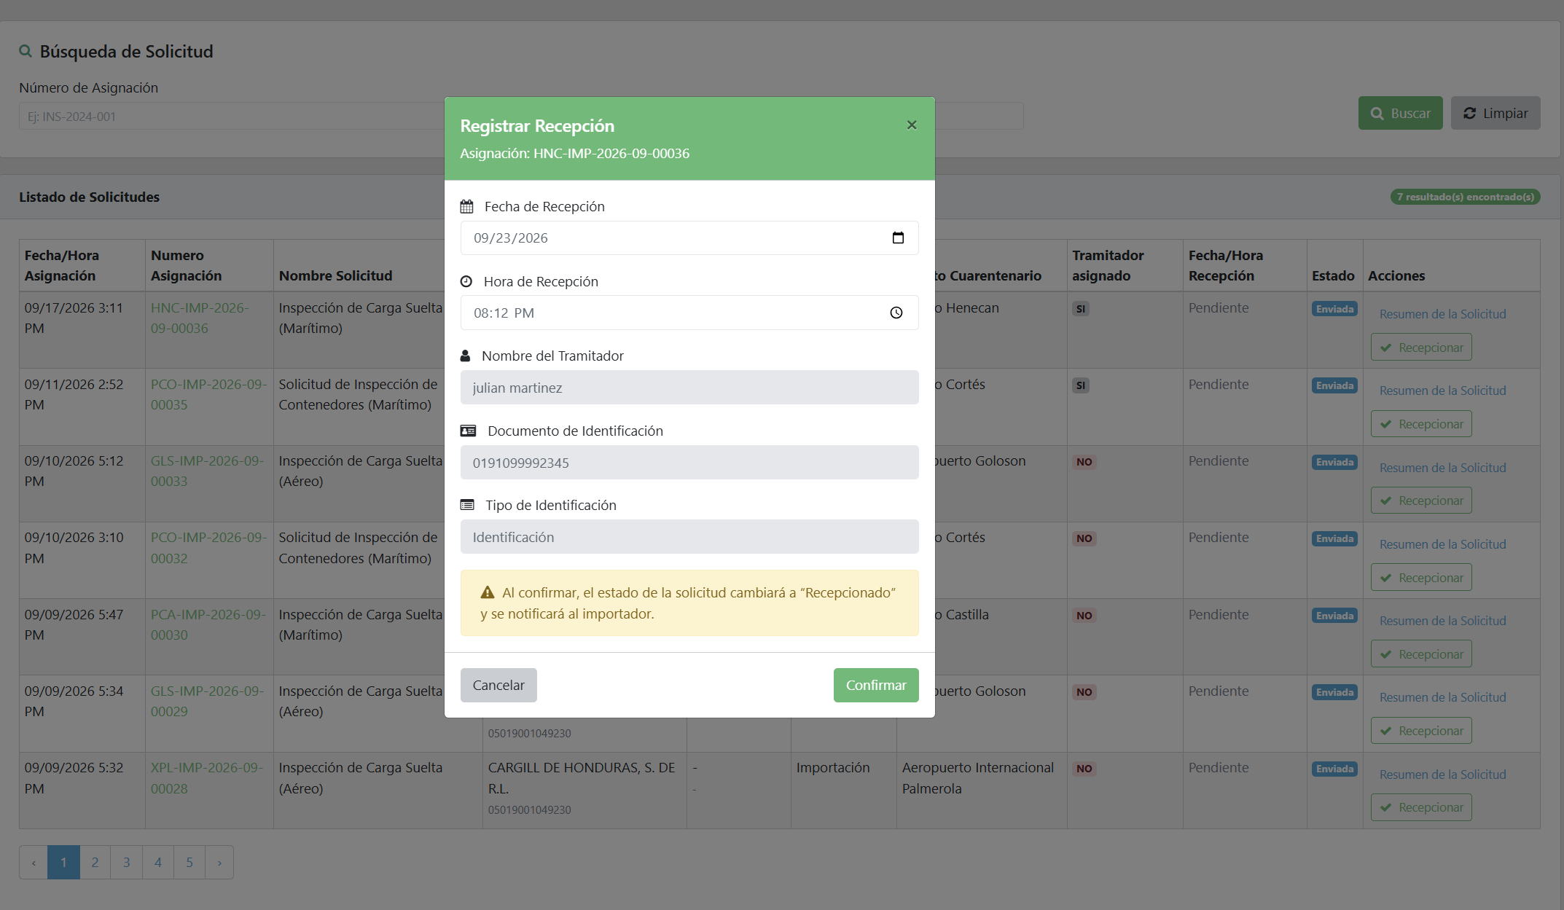

3.3 Consulta, resumen y subsanación

Ver resumen

Esta ventana muestra un resumen general de todos los datos de la solicitud en una sola pantalla, organizado por secciones:
- Datos del Consignatario: RTN, nombre, correo y teléfono del destinatario.
- Datos del Usuario: información de la persona que creó la solicitud.
- Datos de la Solicitud: tipo, medio de transporte, estado actual y estado de envío.
- Puesto de Control Cuarentenario (PCC): punto de inspección asignado y fecha de recepción, cuando aplique.
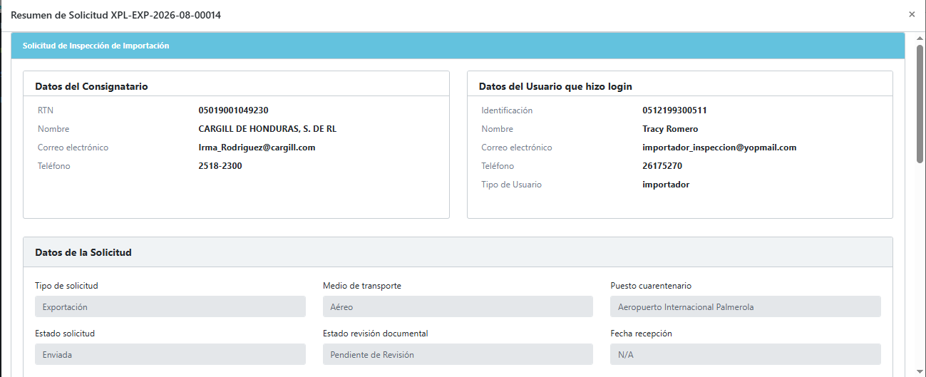
Use esta vista para verificar rápidamente toda la información del trámite antes de continuar. Cierre la ventana para regresar al listado.

Tramitador

- Buscar tramitador existente: permite localizar un tramitador registrado en el sistema ingresando su nombre o RTN. Al seleccionarlo, se asigna automáticamente a la solicitud.
- Agregar nuevo tramitador: habilita el formulario para registrar un tramitador no existente en el sistema y asignarlo a la solicitud.
- Cerrar: descarta los cambios y regresa al listado de solicitudes.

Subsanación de solicitudes
La subsanación se habilita cuando SENASA/SEPA devuelve una solicitud para corregir, completar o actualizar datos o documentos. La Agencia Naviera debe atender únicamente las observaciones visibles en el expediente y conservar la correspondencia con la operación marítima registrada.
- Localice la solicitud mediante número, fecha o estado.
- Revise el estado y abra la acción Subsanación.
- Consulte la observación y determine si corresponde corregir datos, agregar un documento o sustituir una versión.
- Corrija únicamente los campos observados. En documentos, seleccione el tipo aplicable, cargue el archivo y use Agregar documento; utilice Versión para sustituir un archivo existente.
- Revise nuevamente el resumen de la solicitud.
- Envíe o transmita la corrección para que el trámite continúe.
- Verifique que la solicitud cambie al estado correspondiente y dé seguimiento desde el listado.
La revisión de la corrección y la determinación de conformidad son actividades internas de SENASA/SEPA. El historial conserva la trazabilidad de las observaciones y correcciones.
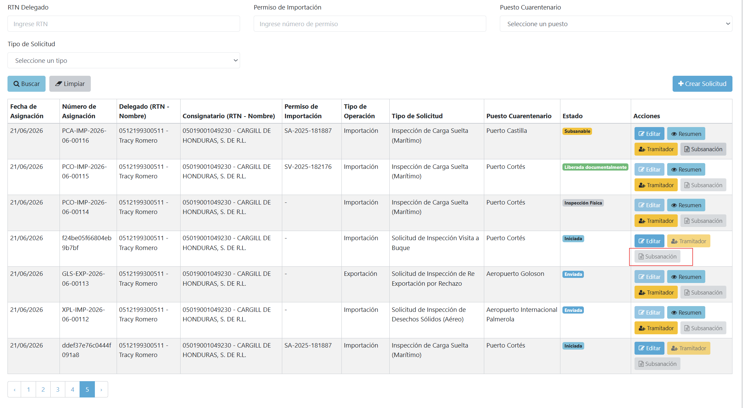
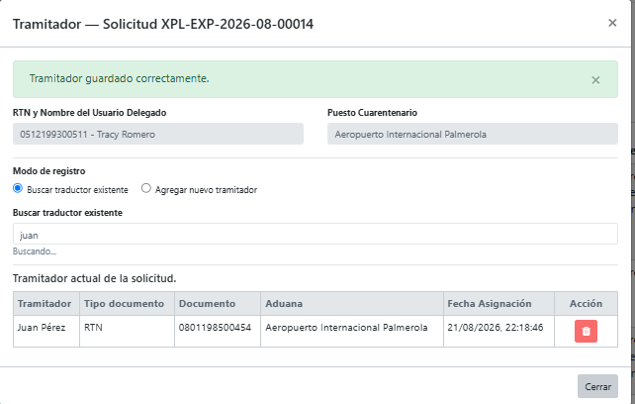

4. Módulo de Tránsitos Internos

4.1 Registro de Tránsitos Internos
Esta función permite a la Agencia Naviera registrar una solicitud de tránsito interno o redestino cuando la operación esté habilitada y vinculada con una solicitud existente.
- Ingrese a Tránsitos Internos y seleccione Registro de Tránsitos Internos.
- Localice la solicitud mediante número, fecha, RTN del delegado o RTN del consignatario.
- Seleccione Generar Solicitud.
- Indique la causal, el lugar de destino, los datos del medio de transporte y las observaciones requeridas.
- Adjunte el documento de soporte en PDF, cuando corresponda.
- Seleccione Enviar Solicitud de Tránsito Interno y dé seguimiento al estado. La revisión técnica y autorización corresponden a SENASA/SEPA.

5. Módulo de Pagos

5.1 Gestión de Pagos
Este módulo permite consultar y gestionar los documentos de pago generados en el sistema. Cada documento se vincula con el trámite o número de asignación correspondiente, lo que facilita la trazabilidad entre los servicios cobrados, la boleta, el recibo, el depósito y el estado del pago.
En la Sección A, utilice los filtros de consulta para buscar documentos por fecha, estado del documento, canal o método de pago, número de asignación o número de documento de pago. Haga clic en "Filtrar" para aplicar los criterios o en "Limpiar" para reiniciarlos.
La Sección B muestra el listado de documentos de pago con su información principal: fecha de generación, número de asignación, número de documento, monto total, tipo de pago, estado del documento y canal o método utilizado.

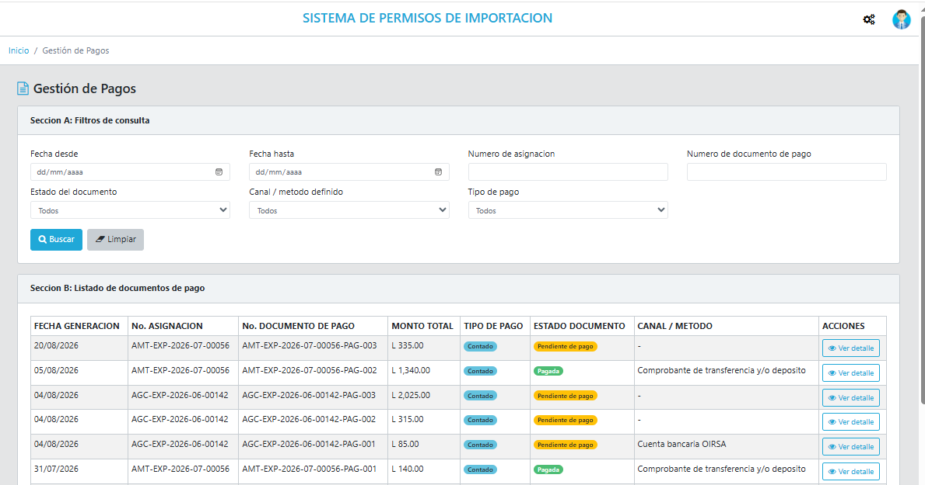

5.2 Registro de Pago
Para completar el pago de un trámite, el usuario de la Agencia Naviera debe realizar el siguiente procedimiento:
- En Gestión de Pagos, localice el documento correspondiente y seleccione Ver detalle.
- Revise los servicios cobrados: código, descripción, base de cálculo, cantidad, tarifa y monto.
- Seleccione y confirme el canal o método de pago.

  - Referencia bancaria.
  - Banco.
  - Fecha de la transacción.
  - Número de cuenta.
  - Monto depositado.
  - Nombre del depositante.

- Complete los campos habilitados: referencia bancaria, banco, fecha de la transacción, número de cuenta, monto, nombre del depositante y observación cuando corresponda.
- Adjunte el comprobante en el formato permitido.
- Seleccione Registrar pago para guardar la información.
- Revise el monto total, el monto registrado y la diferencia pendiente.
- Cuando la diferencia sea L 0.00, seleccione Enviar pago a validación.
- Consulte el estado. Si el pago es rechazado, revise la observación, corrija la información o sustituya el comprobante, registre nuevamente y vuelva a enviar a validación.
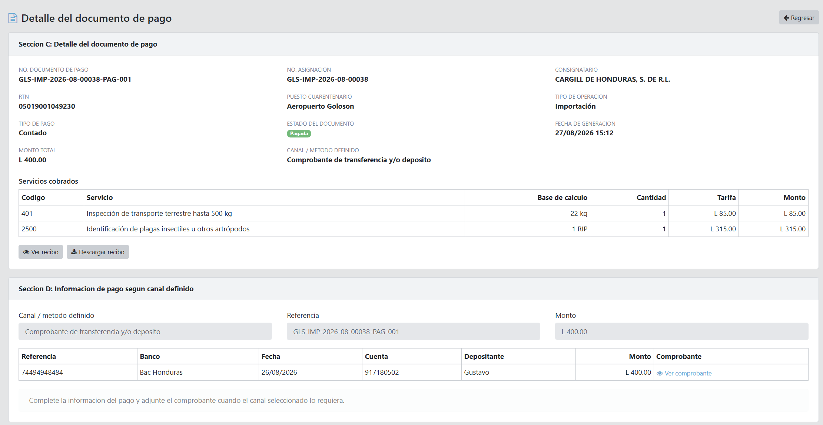
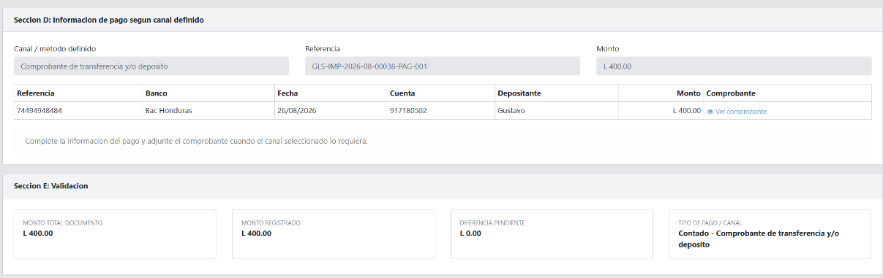

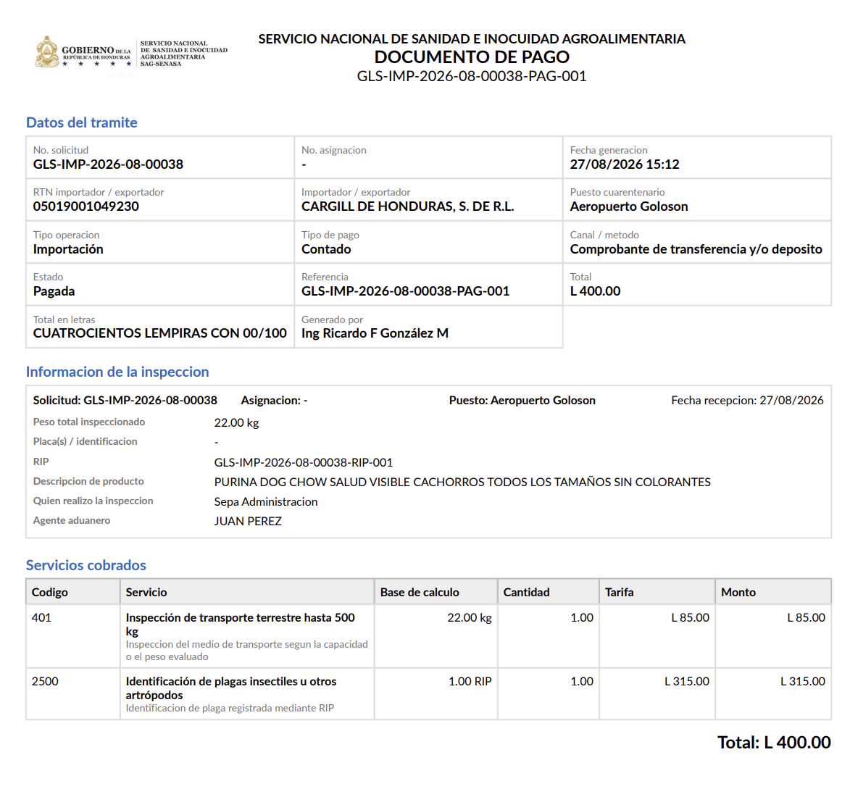

Acciones

Ver detalle

Para ver el detalle de un documento, haga clic en el botón "Ver detalle" en la columna Acciones. Esto abrirá una pantalla con la información completa del documento, incluyendo los servicios cobrados con su código, descripción, base de cálculo, cantidad, tarifa y monto.

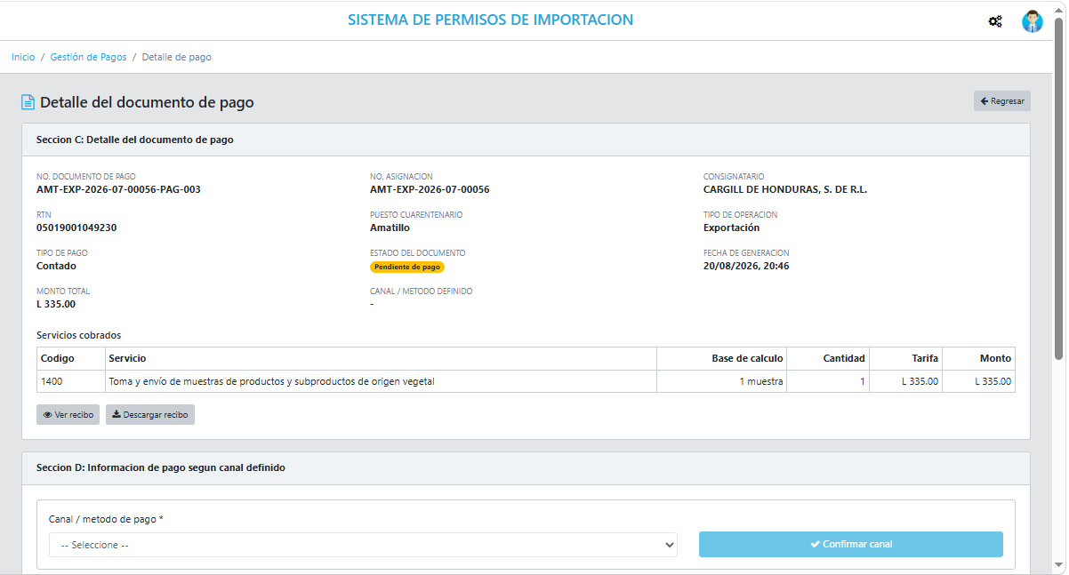

Verificación previa. Antes de continuar con el trámite, revise el estado del documento de pago y confirme que los servicios cobrados, el código, la descripción, la base de cálculo, la cantidad, la tarifa y el monto correspondan a la operación realizada.

5.3 Descarga de recibo

En Gestión de Pagos, localice el documento correspondiente.

Seleccione Ver detalle.

Revise los servicios cobrados y el estado del documento.

Seleccione la opción disponible para visualizar o descargar el recibo.

Verifique que el recibo corresponda al número de asignación, documento de pago y monto del trámite.
La disponibilidad del recibo depende del estado del documento y de la validación del pago.
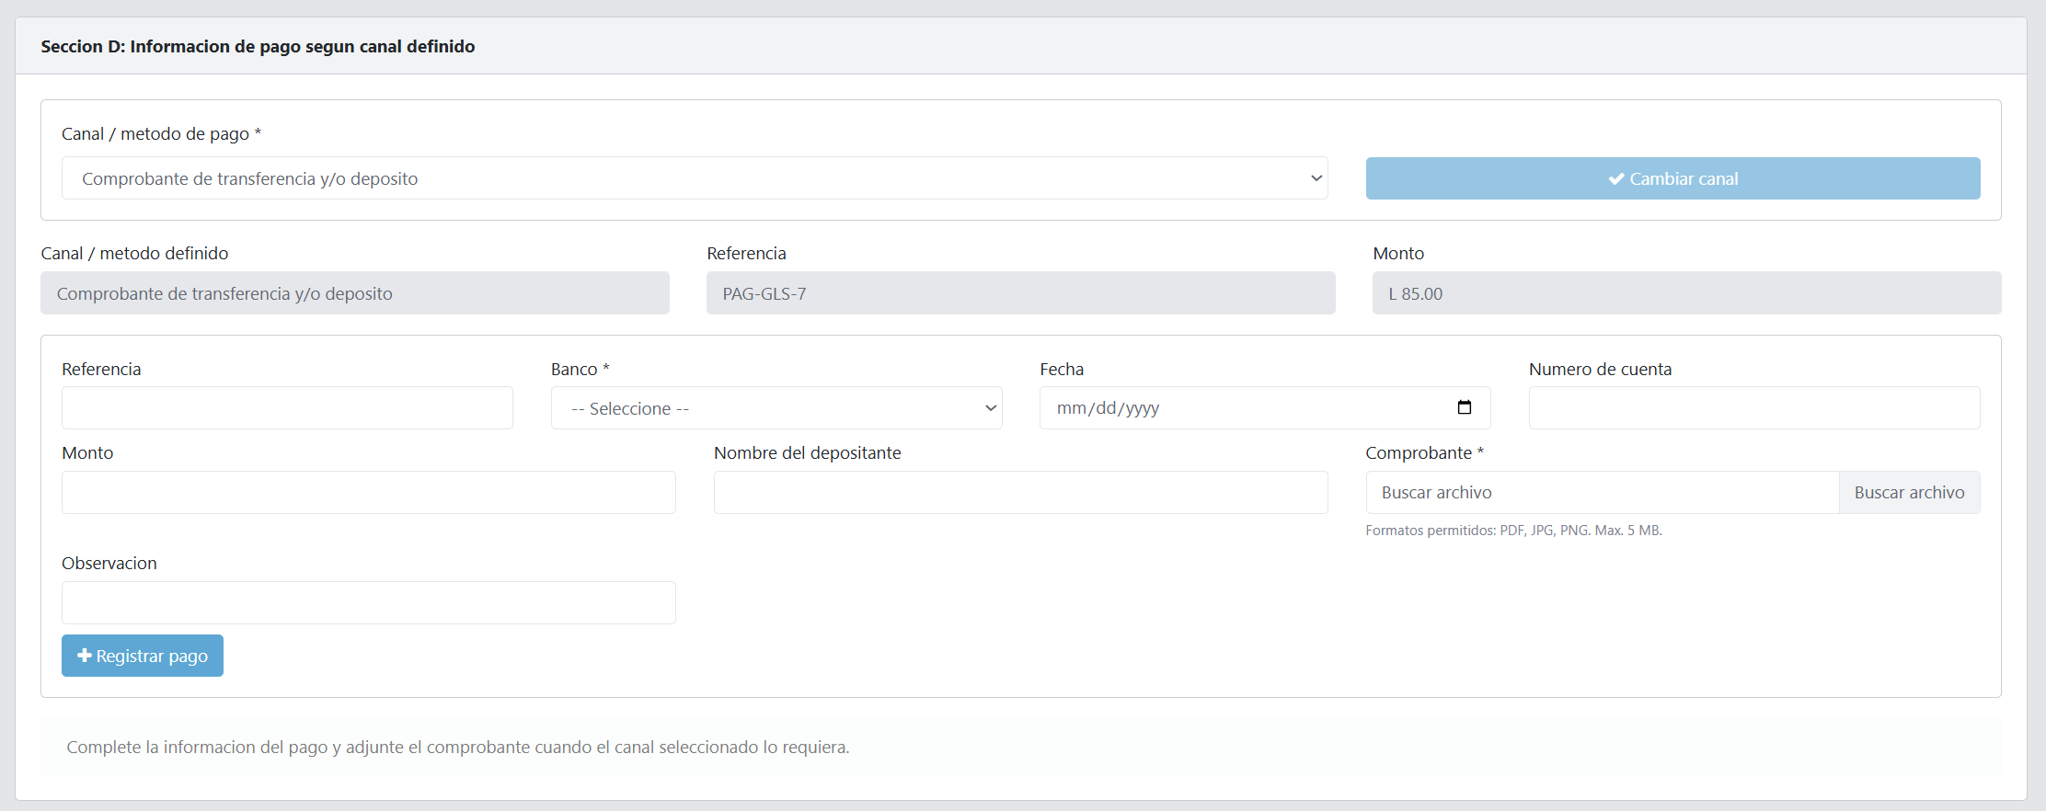

5.4 Estado de Cuenta
Este módulo permite consultar el resumen financiero y los movimientos asociados a la cuenta del usuario, incluidos depósitos, pagos aplicados, documentos relacionados y saldos disponibles. La información permite identificar pagos pendientes, aplicados o disponibles para nuevas operaciones.
Sección A - Resumen de cuenta: muestra el saldo disponible actual, total de pagos aplicados, total deuda al crédito, depósitos registrados y el estado general de la cuenta.
Sección B - Filtros de movimientos: permite buscar movimientos por fecha, tipo de movimiento, estado, número de documento de pago, referencia bancaria o tipo de pago. Use "Buscar" para aplicar los filtros o "Limpiar" para reiniciarlos.
Uso de saldo disponible: el saldo disponible puede utilizarse como medio de pago cuando esté habilitado. Seleccione Ir a Gestión de Pagos y utilice el canal Aplicación de saldo sobrante de otro depósito para aplicarlo a un documento pendiente.
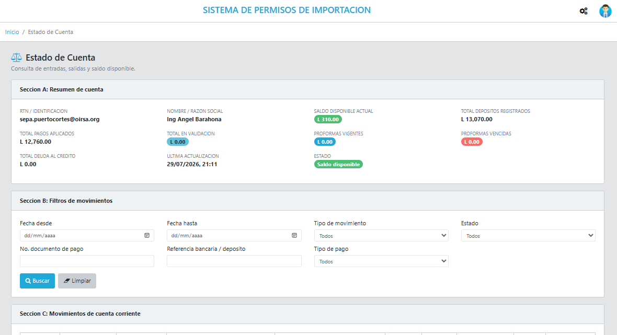

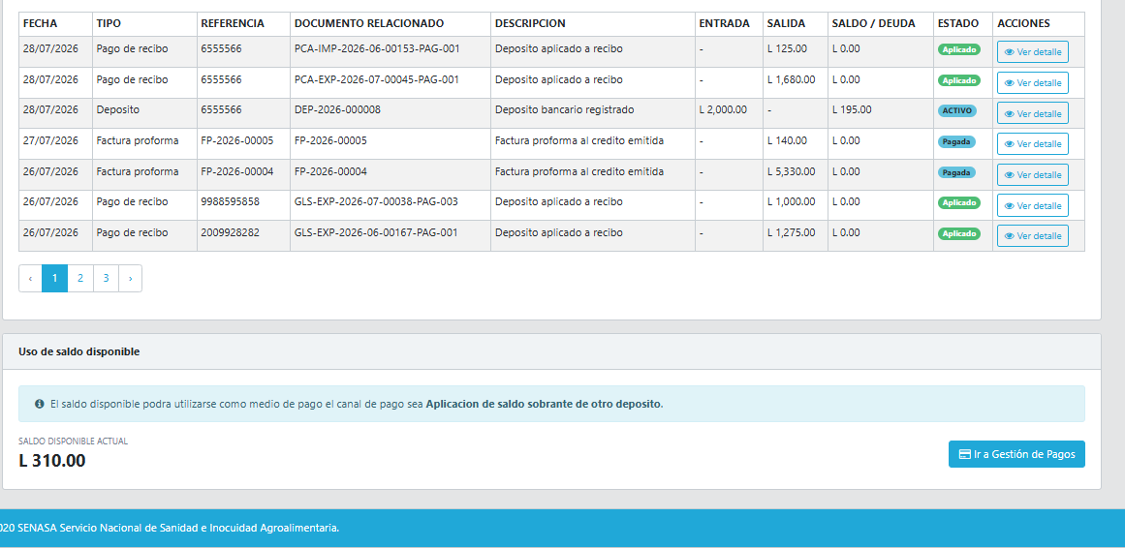
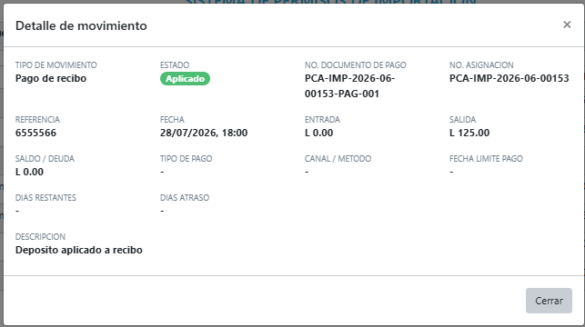
Sección C - Movimientos de cuenta corriente: lista todos los movimientos (depósitos, pagos de recibo, facturas proforma) con su fecha, tipo, referencia, documento relacionado, entradas, salidas, saldo y estado. Use el botón "Ver detalle" para consultar la información completa de cada movimiento

